BUDYNEK SEJMU
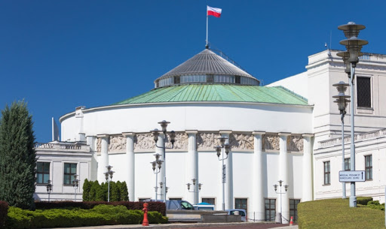

PAŁAC PREZYDENCKI
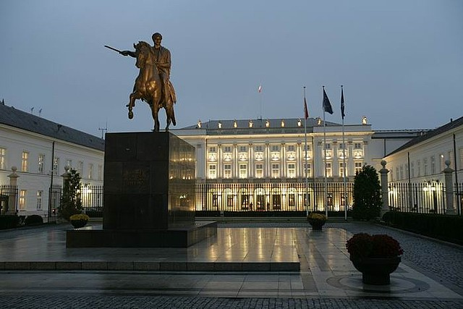

BUDYNEK MINISTERSTWA EDUKACJI NARODOWEJ
